**ГИБДД сообщает: Изменились правила тахографического контроля**

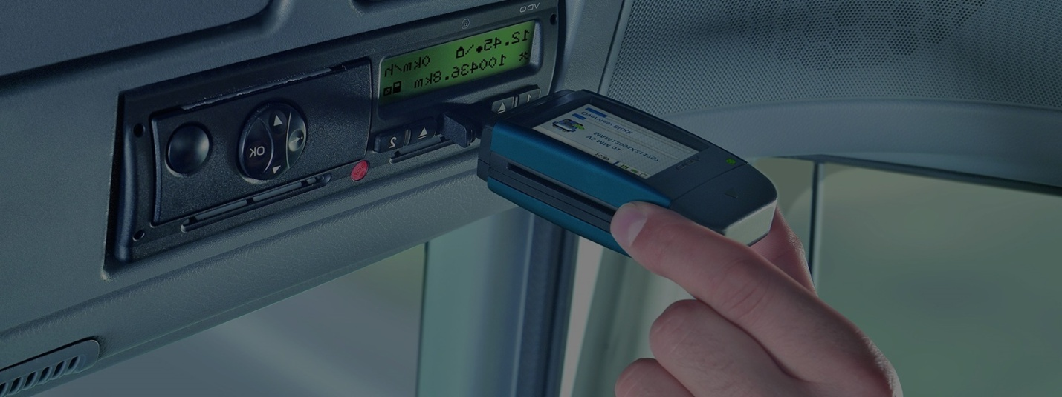  
С 1 ноября 2019 года вступили в силу изменения в Федеральный закон № 196-ФЗ «О безопасности дорожного движения», в соответствии с которыми физические лица обязаны оснастить эксплуатируемые ими автобусы и грузовые автомобили, разрешенная максимальная масса которых превышает 3,5 тонны тахографами, а также соблюдать нормы времени управления транспортным средством и отдыха.

Одновременно вступили в силу изменения в Кодекс РФ об административных правонарушениях. Теперь, в соответствии со статьей 11.23 КоАП РФ:

1. Управление транспортным средством без тахографа в случае, если его установка на транспортном средстве предусмотрена законодательством Российской Федерации, либо с нарушением установленных нормативными правовыми актами Российской Федерации требований к использованию тахографа, за исключением случая поломки тахографа после выпуска на линию транспортного средства, или управление транспортным средством, принадлежащим иностранному перевозчику, без ведения ежедневных регистрационных листков режима труда и отдыха, применяемых в установленных законодательством Российской Федерации случаях, влечет наложение административного штрафа на водителя в размере от трех тысяч до пяти тысяч рублей.

2. Выпуск на линию транспортного средства без тахографа в случае, если его установка на транспортном средстве предусмотрена законодательством Российской Федерации, либо с нарушением установленных нормативными правовыми актами Российской Федерации требований к использованию тахографа, за исключением случая поломки тахографа после выпуска на линию транспортного средства, влечет наложение административного штрафа на должностных лиц в размере от семи тысяч до десяти тысяч рублей; на индивидуальных предпринимателей - от пятнадцати тысяч до двадцати пяти тысяч рублей; на юридических лиц - от двадцати тысяч до пятидесяти тысяч рублей.

3. Несоблюдение установленных нормативными правовыми актами Российской Федерации норм времени управления транспортным средством и отдыха либо нарушение установленного нормативными правовыми актами Российской Федерации режима труда и отдыха водителей в части времени управления транспортным средством и времени отдыха – влечет наложение административного штрафа на водителя в размере от одной тысячи пятисот до двух тысяч рублей; на должностных лиц - от семи тысяч до десяти тысяч рублей; на индивидуальных предпринимателей - от пятнадцати тысяч до двадцати пяти тысяч рублей; на юридических лиц - от двадцати тысяч до пятидесяти тысяч рублей.

УГИБДД ГУ МВД России по Новосибирской области